VENTE  - Schaerbeek -  Prix: 515.000 €  Réf: 8849 | 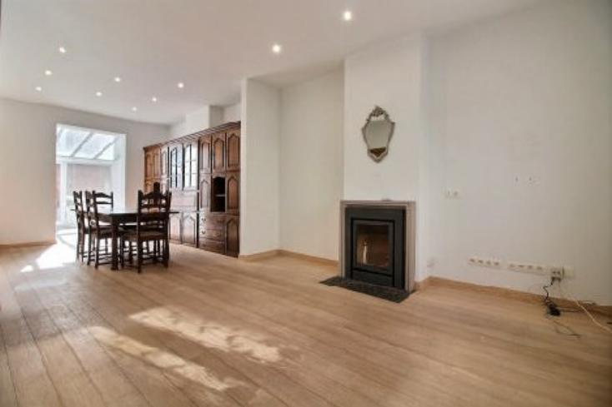
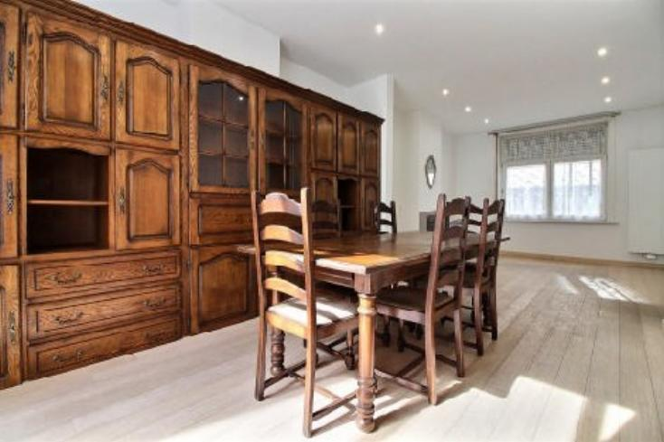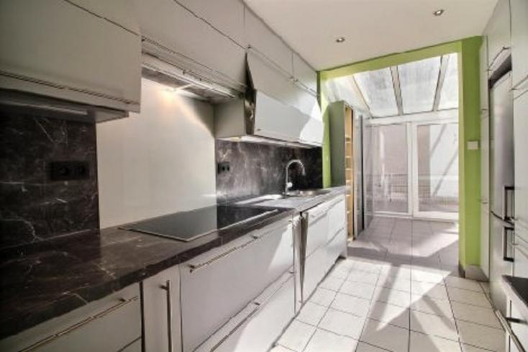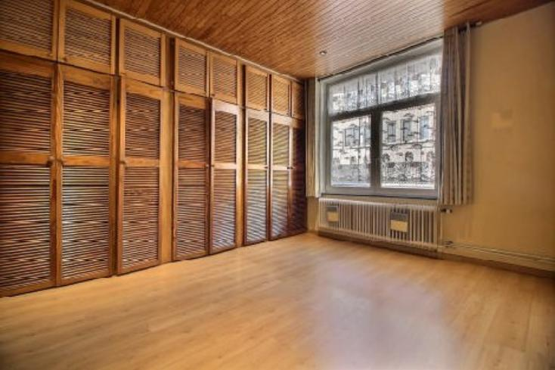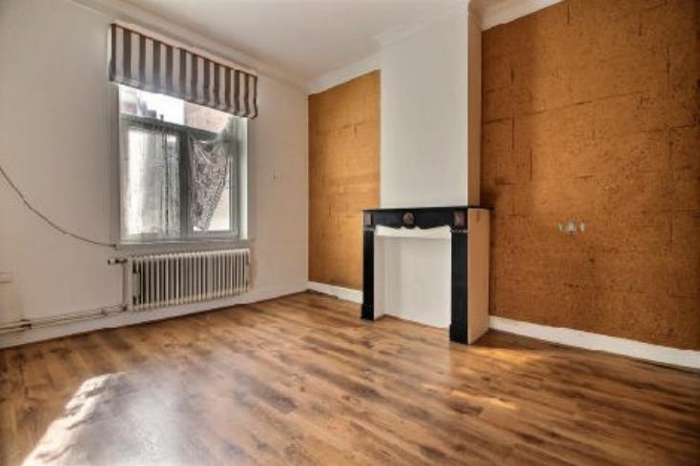

SCHAERBEEK - Proche de la place MEISER, de toutes les commodités, dans une rue assez calme, votre agence Century 21 Diamant vous propose cette agréable maison unifamiliale de 4 chambres partiellement rénové .

Au rez-de-chaussée, l'accès à l'habitation se fait via un hall d'entrée améangé vestiaire et d'un W.C. Sur le même niveau se trouvent également un lumineux et spacieux séjour qui dispose d'un feu ouvert, d'une cuisse équipée qui est connectée à une véranda qui s'ouvre sur la cour et la terrasse.

Aux étages 2 et 3 se situent 4 chambres, une salle d'eau avec une douche italienne, une baignoire et un W.C.

Ce qu'on apprècie beaucoup c'est le PEB, l'agencement des pièces, la luminosité ambiante et la possibilité d'y mettre une touche encore assez personnelle.
Prix : 359.000€.
Infos et visites Century 21 Diamant 02/245/21/21 ou par e-mail à info@century21diamant.com

Caractéristiques:
- Type: Maison  - Mitoyenneté: 2 façades | - Etat: Très bon  - Surf. hab: 222 m²  - Urbain | - 4 chambres  - 1 s.d.b  - Cuisine: Equipée  - Chauffage: Central Gaz

Détails Complémentaires:
Certifications:  - Installation électrique conforme  - Emissions CO2 52,00 Kg Co2m²an | Certifications (suite):  - Numéro de certificat PEB e-

